Комбагир Екатерина Иннокентьевна, учитель начальных классов первой квалификационной категории МКОУ «Туринская средняя общеобразовательная школа-интернат» Эвенкийского муниципального района Красноярского края»

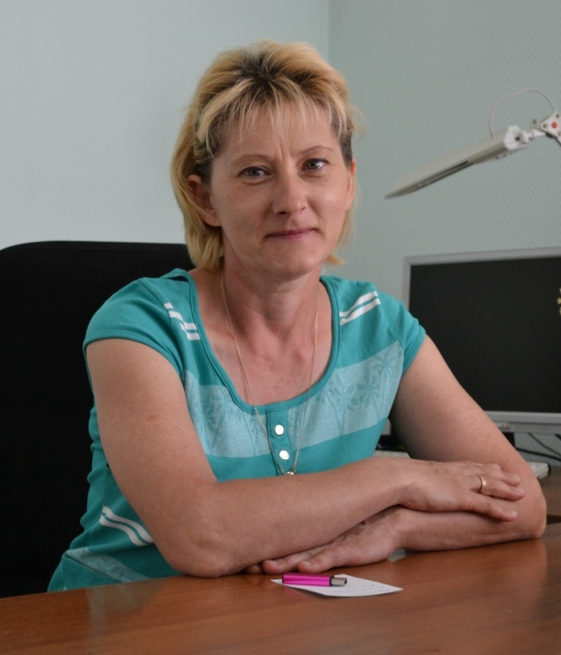

Открытый урок математики во 2 классе по теме: Случаи сложения 26+4

Дата проведения: 20.11.2014 г.

Цель деятельности учителя | Познакомить с приемом сложения для случаев вида: 26+4.
Педагогические задачи | 1.Совершенствовать вычислительные навыки в пределах 100.  2. Развивать навыки устного счёта, умение решать простые и составные задачи изученных видов по действиям и выражением.  3.Воспитывать интерес к предмету, аккуратность при выполнении работы в тетрадях.
Тип урока | Открытие новых знаний
Планируемые образовательные результаты | Личностные: принимают и осваивают социальную роль обучающегося; стремятся развивать внимание, память, логическое мышление, навыки сотрудничества со сверстниками и со взрослыми; проявляют самостоятельность, личную ответственность.  Предметные: знают, как вычесть и сложить двузначное число, не оканчивающееся на нуль, с однозначным, а также как вычесть из двузначного числа, которое не оканчивается на нуль, двузначное число, оканчивающееся нулем; как сложить два двузначных числа, одно из которых оканчивается нулем; как сложить двузначное и однозначное число, при сложении единиц которых получается 10; устную и письменную нумерацию в пределах 100; умеют: складывать и вычитать двузначные числа в случаях вида: 36+2, 36+20, 36-2, 36-20; решать задачи изученных видов, сравнивать именованные числа.  Регулятивные: формируют учебную задачу урока; контролируют собственную деятельность и деятельность партнеров по образовательному процессу; корректируют свои действия; познавательные: формулируют познавательную цель; выделяют необходимую информацию, анализируют, сравнивают; создают проблемы решения и алгоритм деятельности; коммуникативные: слушают и понимают партнера, не создают конфликтов в спорных ситуациях.
Методы и формы обучения | Объяснительно-иллюстрированный, частично-поисковый: фронтальная, групповая, парная работа.
Образовательные ресурсы | УМК «Школа России»

Ход урока
1. Организационный момент.
- Сегодня на уроке мы познакомимся с новым приёмом вычислений, а также закрепим полученные знания при решении задачи и числовых выражениях.
- Девиз нашего урока: «В математику тропинки одолеем без запинки!»

2. Устный счёт.
- А теперь считаем устно.
Для чего нам это нужно?
Развивается мышленье,
Память и воображенье.
1) Вычисли:
16 + 3 = 45 + 10 =
16 – 3 = 45 – 10 =
24 + 2 = 51 + 40 =
- – 2 = 51 – 40 =
2) Сравни выражения:
- 7 * 52 + 7 35 – 5 * 38 – 5
3) Задания на смекалку:
- У Тани было 7 карандашей. Она отдала брату на 1 карандаш больше, чем оставила себе. Сколько карандашей осталось у Тани? ( У Тани осталось 3 карандаша)
- Через 5 лет Косте будет 13 лет. Сколько лет было Косте 3 года назад?

3. Минутка чистописания:
Раз, два, три, четыре, пять,
Начинаем мы писать.
Сели прямо, спины ровно,
А тетрадки чуть наклонно.
Будут цифры хороши,
Их напишем от души!
- Откройте свои тетради, запишите сегодняшнее число, классная работа.
- Назовите число, которое на числовой прямой предшествует числу 21 и следует за числом 19. Что это за число?
- Что вы можете о нём сказать?
- Как записать число 20? ( Прописывается образец на доске: 20 20 20 … )
- Запишем число 20 у себя в тетрадях.
- Какое число записывали вчера на минутке чистописания?
- Чем похожи числа 10 и 20?
- Посчитаем десятками до 100 и обратно.
- Устали? Пришло время отдохнуть.

5. Физкультминутка.
Над Землёю ночью поздней, Руки вверх, в стороны вниз,
Только руку протяни, потянулись, руки вверх,
Ты ухватишься за звёзды: руки в кулачки сжимать.
Рядом кажутся они. Руки перед глазами,
Можно взять перо Павлина, ноги вместе, руки вверх, покачаться,
Тронуть стрелки на Часах, наклон вниз, руки машут тик-так,
Покататься на Дельфине, присесть - руки вперед
Покачаться на Весах. Ноги на ширине плеч, руки в стороны,
Над Землёю ночью поздней, покачаться, руки вниз, поднять голову вверх,
Если бросить в небо взгляд, потянулись вверх, руки вверх.
Ты увидишь, словно гроздья, Руками берем созвездия.
Там созвездия висят.

6. Работа над новой темой.

- Вы уже знакомы со многими приёмами вычислений для разных случаев, сегодня вы познакомитесь с новым приёмом, поняв который - будете с лёгкостью решать различные примеры.
На доске записаны выражения:
(40 + 7) + 3
(50 + 4) + 6

- К какому числу удобнее прибавить число 3? 6? Почему? (Потому что при сложении семи и трёх, четырёх и шести получается 10. А число 10 удобно прибавить к любому числу, оканчивающемуся на нуль).

- Эти знания, ребята помогут вам совершить математическое открытие. И сегодня мы познакомимся ещё с одним случаем сложения. И научитесь решать примеры нового для вас вида.

- Посмотрите на доску и объясните, как выполнить сложение записанных сумм:
26 + 4, 95 + 5.
(Представим число 26 в виде суммы разрядных слагаемых: 20 + 6. Удобно к 6 прибавить 4, а затем значение полученной суммы 10 прибавить к числу 20:
20+(6+4)=30

Представим число 95 в виде суммы разрядных слагаемых: 90 + 5. Удобно к 5 прибавить 5, а затем значение полученной суммы 10 прибавить к числу 90:
90 + (5 + 5) = 100

- Сделаем вывод: Чтобы к двузначному числу прибавить однозначное, сначала надо сложить единицы, а затем к полученному числу прибавить десятки.

- Давайте закрепим наши полученные знания.

Первичное закрепление: № 2, с.60 (Один ученик работает у доски, остальные в тетрадях).

36 +4 = 30 + ( 6 + 4 )=30 + 10=40
30 6
45 + 5 = 40+( 5+5 )=40 + 10 = 50
40 5
68 + 2 = 60 + ( 8 + 2 ) = 60 + 10 = 70
60 8

Работа в парах.
- Выполните задание с.60 «Проверь себя».
- Обменяйтесь тетрадями, проверьте друг друга, оцените.

Работа в группах.
- Возьмите карточки и выполните задания (карточки разного уровня сложности).

Карточка 1.
45 + 2 = 26 + 3 – 7 =
20 + 64 = 39 + 4 + 6 =
95 – 80 = 44 – 2 + 30 =

Карточка 2.
- Используя знаки « +», «- », «=», составь примеры с числами:
6, 2, 8 7, 4, 11 5, 9, 14

Карточка 3.

- Составь, используя данные таблицы, задачу и реши её:

Было | Улетели | Осталось
19 птиц | 5 птиц, 9 птиц | ?

7. Работа над пройденным материалом.

Работа над задачей №3, с.60.

- Прочитайте текст задачи. О ком говорится в задаче?
- Что они делали?
- Сколько песен было предложено в игре?
- Сколько песен узнала Лена?
- Сколько песен узнала Света?
- Что сказано об игре Светы?
- Что значит «не только те, что и Лена»?
- Света узнала песен больше или меньше?
- На сколько больше?
- Запишите задачу кратко.
12

1). Узнала - ? 5 и 4 2. | 5 | 4 | |
- 12 п. ? 1) + ? 2) -
Не узнала - ?

- Что возьмём за длину всего отрезка?

- Что будем делать дальше? Что ещё?

- А мы знаем, сколько песен узнала Света? Что делаем?

- Как задачу решать легче? (по схеме её было легче составлять).

Запишите в тетрадь решение задачи. (Ученик работает у доски).

- Запишите решение и ответ самостоятельно.
Проверка: 1) 5 + 4 = 9 (п.)
2) 12 – 9 = 3 (п.)

- Ребята, а как это решение задачи можно записать числовым выражением.
12 – (5 + 4) = 3 (п.)
- Запишите в тетрадь.

8. Итог урока.
- Повторим алгоритм сложения двузначного числа, не оканчивающееся на нуль, с однозначным:
Заменю
Получился пример
Удобно
Выполню действия
Ответ

9. Рефлексия.
- Какие новые знания вы получили на сегодняшнем уроке?
- Какие цели ставили в начале урока?
- Какие цели достигли?
- Оцените свою работу на уроке с помощью «Светофора».

10. Домашнее задание.
1) Тетрадь: с.46, № 52, 53; учебник: с.60, №2.
2) Составить примеры на изученную тему для соседа по парте.

Спасибо за урок!

При подготовке урока использовала образовательные ресурсы:
С.В. Бахтина «Поурочные разработки по математике, М. «Экзамен»,2013 г.
С.В. Савинова «Поурочное планирование» Математика, Волгоград «Учитель», 2012 г.

Рекомендую коллегам воспользоваться разработкой урока по данной теме, подготовленной и Ивановой Юлией и размещённой на сайте http://5fan.ru/wievjob.php?id=61544

